15 урок

Перший рівень

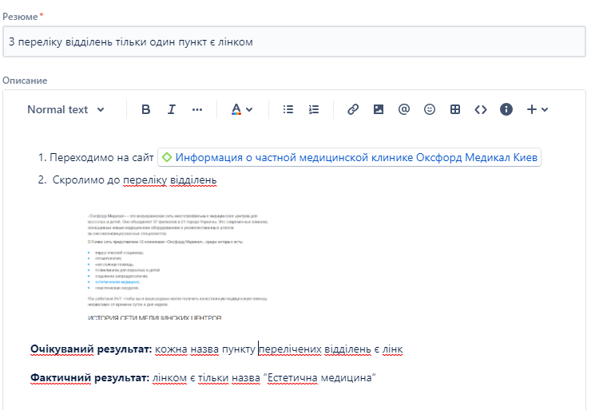

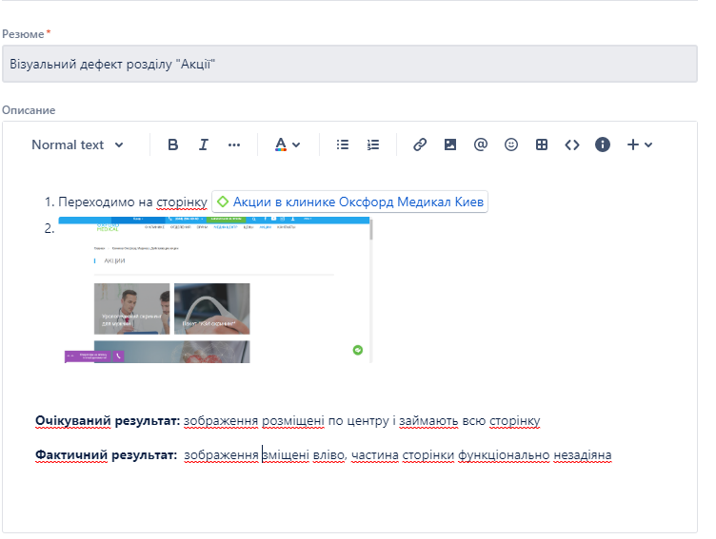

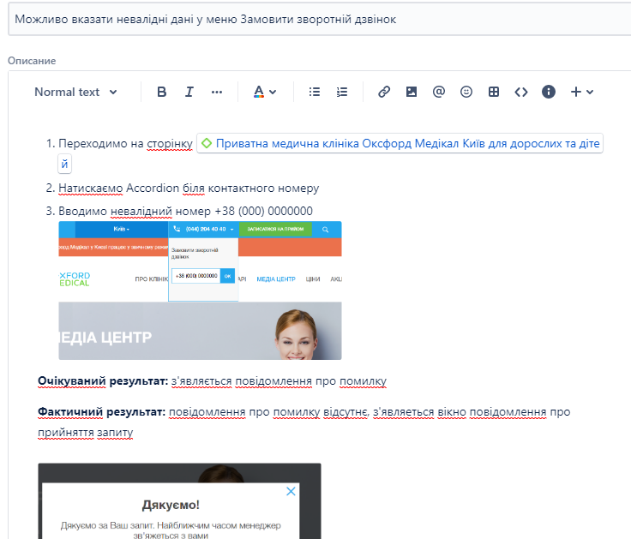

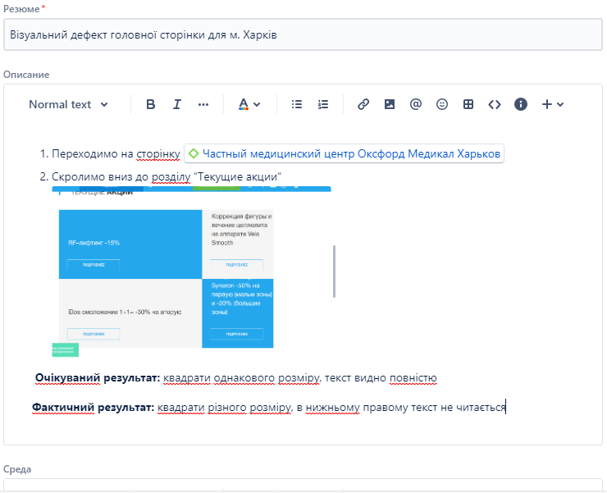

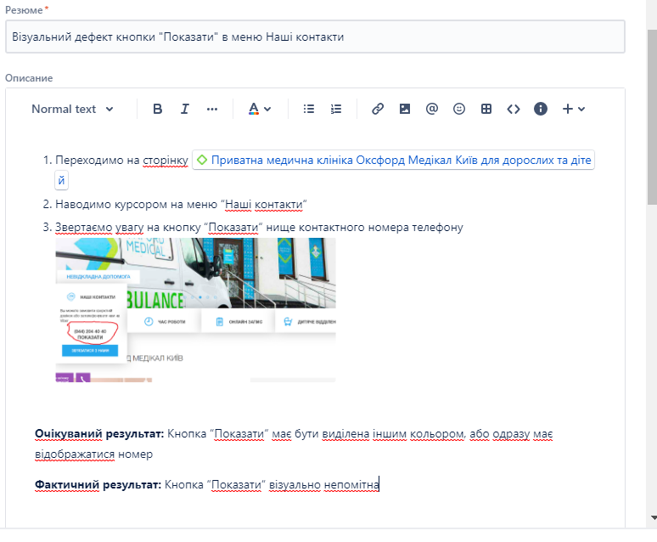

Другий рівень

2. При кросбраузерному тестуванні виявлених багів (всі баги були виявлені у браузері Google Chrome) у браузері:

* Opera - всі баги мають такий самий вигляд;
* Firefox - всі баги мають такий самий вигляд.

Третій рівень

2.

* номер телефону у хедері

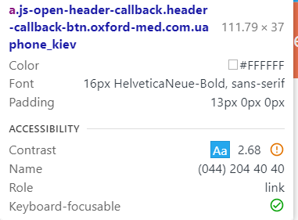

* ім’я асистента при виклику чата допомоги

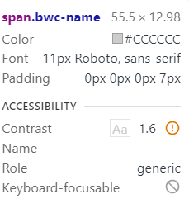

* кнопка “інші міста” у футері сайту

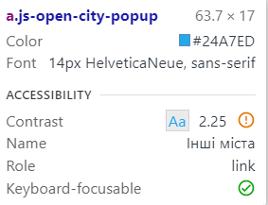

* Placeholder “ім’я” у формі “ЗАПИСАТИСЯ НА ПРИЙОМ”

